**Внеклассное мероприятие по математике в начальной школе**

**Интеллектуальная математическая игра**

**«Крестики - нолики»**

**для 4 классов.**

**Цель**: повышение интереса учащихся к изучению математики, формирование умений выполнять задания данные в нестандартной форме (ребусы, шифровки, задачи ), развитие логического мышления; воспитывать честность, доверие, доброжелательное отношение друг к другу.

**Задачи мероприятия:**

* формирование устойчивого интереса у учащихся к изучению предмета математики;
* создание условий для практического применения приобретенных знаний, умений и навыков по математике;
* развитие индивидуальных творческих способностей учащихся, упрочение контактов среди учащихся школы на основе доброжелательных отношений, взаимовыручки и взаимопонимания.

ХОД ИГРЫ.

Орг. момент.

- Как вы думаете,  играя,  можно научиться чему-то новому?

-Какие игры вы знаете? (дети приводят примеры различных игр)

В процессе диалога делим игры на спортивные, развлекательные.

-Что общего в таких играх как «Поле чудес», «Что? Где? Когда?» «Умники и умницы» «Шахматы»?

- Как называются игры, которые  развивают ум, мышление, развивают кругозор? (интеллектуальные игры)

-Вы хотите сыграть в интеллектуальную игру?

Сегодня я предлагаю вам поиграть в интеллектуальную игру, которая называется «Крестики-нолики». А какой теме будет посвящена наша игра вы скажете сами после прослушивания сказки.

-Какой теме будет посвящена наша игра? (МАТЕМАТИКЕ)

МАТЕМАТИКА - ЦАРИЦА НАУК!

«Математику уже затем учить надо, что она ум в порядок приводит!»-говорил великий русский учёный М Ломоносов.

Наша игра называется «КРЕСТИКИ_-НОЛИКИ» и имеет свои правила:

-в игре 9 заданий, 3 команды: квадраты, круги и прямоугольники

-команда выбирает задание, за правильно выполненное задание ставит свой значок

- в каждой команде есть капитан- капитаны встаньте;(организует работу в команде, несёт ответственность за всех)

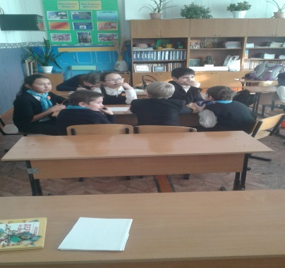 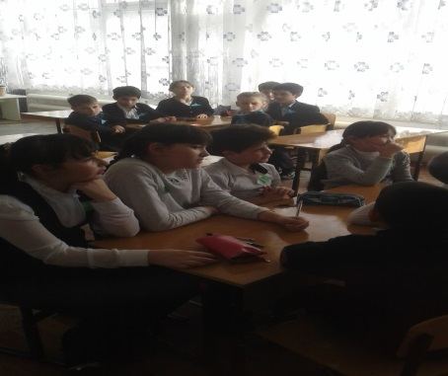

-Как вы думаете, в чём сила любой команды?(единстве , взаимопонимании, умении слушать и слышать друг друга  и принимать правильное решение)

**-А сейчас внимание! Главное условие нашей игры! Это честность и доверие!**

-Условия понятны?

-Тогда внимание, друзья, начинается игра!

**1 ЗАДАНИЕ- РАЗМИНКА.**

5 вопросов  1 вопрос-30 сек.  Ответы записываем на листочках.

1) Назовите число, которое нельзя  изобразить римскими цифрами?(0)

  2) На одной чаше весов лежит арбуз, а на другой - гиря 3 кг. Весы находятся в равновесии. Сколько весит арбуз?(3кг.)

  3) Если бы лошадь была ниже кролика и выше жирафа, то кто был бы выше всех?(кролик)

  4) Сколько месяцев в году имеют 28 дней?(12 месяцев)

  5) На что похожа половина яблока? ( на вторую половину).

ПРОВЕРЯЕМ. Каждый правильный ответ- (+). Четыре (+)-с заданием справились.

**2 ЗАДАНИЕ-ШИФРОВКА (2 минуты).**

1)9,1,5,1,25,10

2)18,6,26,1,20,30

3)21,14,

4)18,1,9,3,10,3,1,20,30

1-А, 2-Б, 3-В, 4-Г, 5-Д, 6-Е, 7-Ё, 8-Ж, 9-З, 10-И, 11-Й, 12-К, 13-Л, 14-М, 15-Н, 16-О, 17-П, 18-Р, 19-С, 20-Т, 21-У, 22-Ф, 23-Х, 24-Ц, 25-Ч,26-Ш, 27-Щ, 28-Ъ, 29-Ы, 30-Ь,31-Э, 32-Ю, 33-Я.

(Задачи решать - ум развивать.)

Вам удалось расшифровать шифровку? Что у вас получилось? Молодцы!

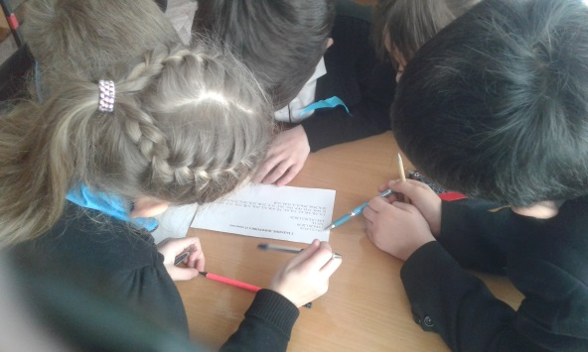 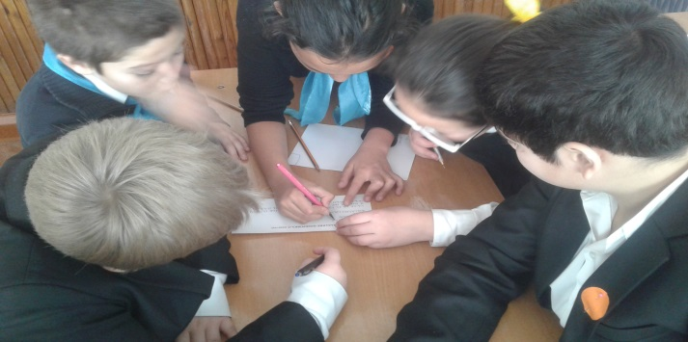

**3 ЗАДАНИЕ НА ВНИМАНИЕ**

Выходят по одному участнику от команды, чья команда выиграет, тот и ставит свой знак.

Расскажу я вам рассказ

В полтора десятка фраз

Лишь скажу я слово «три»

Приз немедленно бери!

Однажды щуку мы поймали,

Распотрошили, а внутри…

Рыбёшек мелких увидали

И не одну, а целых  (*три*)  (*две*)

Мечтает мальчик закалённый

Стать олимпийским чемпионом

Смотри, на старте не хитри,

А жди команду «Раз, два, … (*марш!)*

Когда стихи запомнить хочешь,

Их не зубри до поздней ночи,

А про себя их повтори

Разок, другой, а лучше .. (*пять*)

Недавно поезд на вокзале

Мне три часа пришлось прождать

Но что ж вы приз, друзья, не брали.

Когда была возможность брать?!

**4 ЗАДАНИЕ  РЕБУСЫ.(3 минуты).**



**5 ЗАДАНИЕ  «СООБРАЗИ»**

VIII – III=X

Измени положение одной палочки, чтобы равенство стало верным.

Из каждой команды выходит по одному человеку и объясняет свой способ.

**Ответ:**

VII + III=X- 1 способ

VIII + II=X -2 способ

Подведём результат:  поставьте свои знаки. Молодцы!

**6**  **ЗАДАНИЕ « Гонка за лидером»**

Кто в течении 3 минут ответит на большее количество вопросов

**Гонка за лидером".**

Командам задаются вопросы - четные вопросы первой команде, нечетные - второй (команде-лидеру - первой).*Верный ответ - 1 звезда.*

1. 7 Х 8 = ?**( 56 )**
2. 9 Х 6 = ?**( 54 )**
3. Чему равна треть суток? **(8 часов)**
4. Чему равна шестая часть суток? **(4 часа)**
5. Горело 5 свечей. Две из них потушили. Сколько свечей осталось?**(2 свечи, те, что потушили, остальные сгорели)**
6. Летела стая уток. Всего 5. Одну убили. Сколько осталось? **(одна, остальные улетели)**0 Х 112 =? **(0)**
7. На какое число невозможно деление? **(на 0)**
8. Как называются числа, которые складывают? **(слагаемые)**
9. Как называются числа, которые умножают? **(множители)**
10. Сколько месяцев в году содержат по 30 дней? **(11, кроме февраля)**
11. Сколько месяцев в году содержат по 31 день? **(семь)**
12. Фигура, имеющая 3 стороны, 3 вершины.**(треугольник)**
13. Прямоугольник с равными сторонами.**(квадрат)**
14. Как называется фигура, у которой 3 и более углов? **(многоугольник)**
15. Как называется сумма длин всех сторон многоугольника? **(периметр)**
16. Какое число делится на все числа без остатка? **(0)**
17. Чему равно произведение всех цифр? **(0)**
18. Пара лошадей пробежала 30 км. Сколько километров пробежала каждая лошадь? **(30)**
19. Двое играли в шашки четыре часа. Сколько часов играл каждый из них? **(4)**
20. В семье два отца и два сына. Сколько мужчин в семье? **(3)**
21. У родителей пять сыновей. Каждый имеет одну сестру. Сколько всего детей в семье? **(6)**
22. Наименьшее натуральное число? **(1)**
23. Наибольшее натуральное число?**(не существует)**
24. Единица скорости на море? **(узел)**
25. Чему равен 1 пуд? **(16 кг)**
26. Периметр квадрата 20 см. Чему равна его площадь?**(25)**
27. Что ищем, решая уравнение? **(корень)**
28. Результат вычитания.**(разность)**
29. Результат деления? **(частное)**
30. Сколько центнеров в тонне?**(10)**
31. Сколько существует цифр? **(10)**
32. Как называются цифры третьего разряда? **(сотни)**
33. Наименьшее трехзначное число? **(100)**
34. Сколько вершин у куба? **(8)**
35. Как называется число, из которого вычитают? **(Уменьшаемое)**
36. Ограниченная часть прямой? **(отрезок)**
37. Результат деления? **(Частное)**
38. Чему равна десятая часть сантиметра? **(миллиметр)**
39. В колесе 10 спиц. Сколько промежутков между спицами? **(10)**

**7**  **ЗАДАНИЕ** **«УГАДАЙ ЗНАК»**

Как нет на свете  
Без ножек столов,  
Как нет на свете   
Без рожек козлят,  
Котов без усов  
И без панцирей раков,  
Так нет в математики   
Действий без знаков.  
  
Какие математические знаки вы знаете? (ответы детей). Для выполнения этого задания вам понадобятся именно эти знаки.  
- Поставьте знаки арифметических действий:  
  
1. 20...4...2 =40 2. 30...6...3 =15   
 20...4...2 =26 30...6...3 = 27   
 20...4...2 =18 30...6...3 = 39

**9       ЗАДАНИЕ   «ГЕОМЕТРИЧЕСКОЕ»**

  Колумбово яйцо ( из геометрических фигур составить картинки)

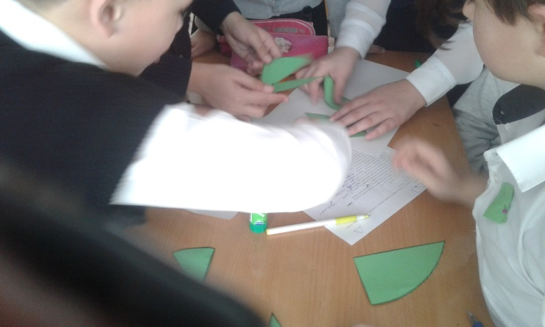 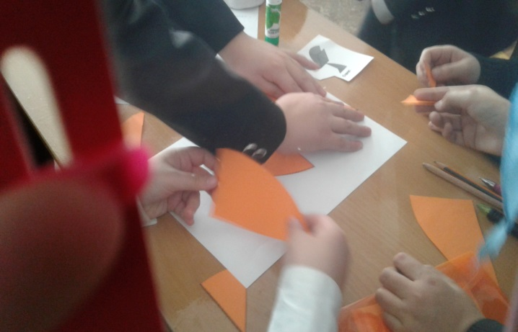

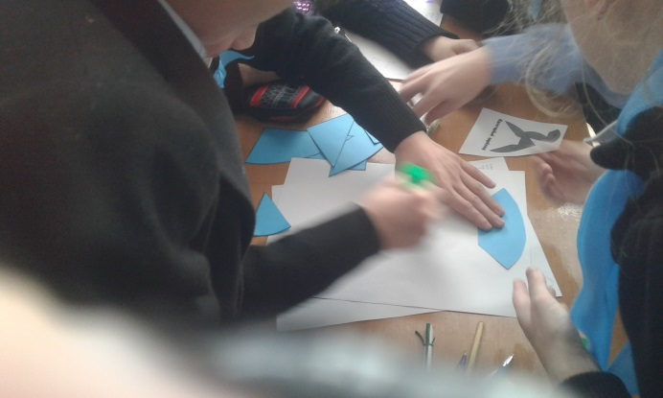

**Подведение итогов игры.**

    - Какое задание было самым интересным?

- Друзья, подсчитайте своё количество  заработанных крестиков?

- Кто сегодня стал победителем в игре«Крестики-нолики» , основанной на взаимном уважении и доверии ? Аплодисменты!

Вручение грамот.

